Symbiose et transfert horizontal des gènes : exemple du transfert du gène PsbO de l'algue Vaucheria litorea à la limace de mer Elysia chlorotica.
Extraits du dossier réalisé par N. Salamé pour le site Acces

L’association d’une limace de mer et des chloroplastes d’une algue
L’Elysia chlorotica est une limace de mer ayant la forme d’une feuille verdâtre. Sa couleur est due à la présence de chloroplastes dans les cellules épithéliales de son appareil digestif très ramifié. Ces chloroplastes ont été acquis par le mollusque au cours du passage de la forme larvaire à la forme adulte juvénile en consommant des filaments d’une algue, Vaucheria litorea. Peut-on parler d’endosymbiose entre un animal et des chloroplastes d’une algue (et non avec une algue entière avec cytoplasme et noyau) ?
Les chloroplastes sont soumis à un renouvellement permanent de leurs constituants, notamment de leurs protéines membranaires des thylakoïdes. Si un certain nombre de protéines chloroplastiques sont codées par des gènes chloroplastiques (ADN chloroplastique), la majorité l’est par des gènes nucléaires. Les protéines sont ensuite transférées du cytoplasme aux chloroplastes. Cela soulève le problème de ce qui cause la pérennité des chloroplastes dans les cellules du mollusque en l’absence de gènes nucléaires de l’algue. Un transfert horizontal de gènes entre deux eucaryotes a-t-il eu lieu au cours de l’histoire évolutive des 2 espèces ?

Elysia chlorotica se nourrissant d’algues Vaucheria litorea
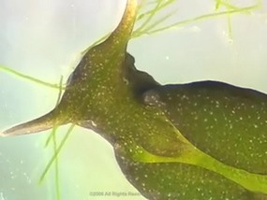 | 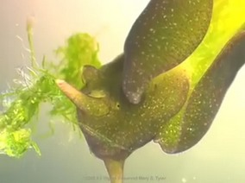

Algue Vaucheria et ses chloroplastes  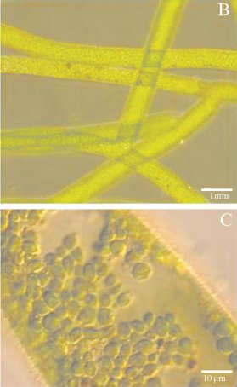 | Cellule épithéliale de l’appareil digestif du mollusque montrant nettement un chloroplaste (électronographie)  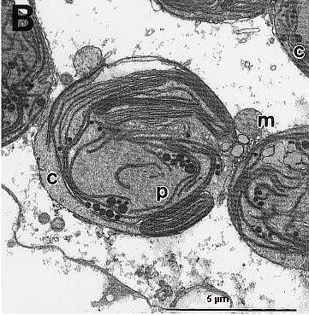

Cycle de vie de l’Elysia chlorotica
« 4 jours après la ponte, des larves éclosent et mènent une vie planctonique, se nourrissant d’algues unicellulaires microscopiques. Au bout de 3 semaines, elles se fixent sur des filaments de l’algue Vaucheria, et se métamorphosent. Les juvéniles se nourrissent des filaments de l’algue. La durée de vie moyenne est d’une dizaine de mois. »

Nature de l’association entre l’Elysia et les chloroplastes de l’algue Vaucheria
1 - La Vaucheria est-elle indispensable au mollusque durant toute la vie de ce dernier ?
« Quinze jours après leur métamorphose des Elysies juvéniles ont élevées dans une eau de mer artificielle et en l’absence de filaments de l’algue Vaucheria dont elles se nourrissent. A ce moment-là les Elysies sont bien vertes. Ces Elysies ont été éclairées 14 heures par jour. Les chercheurs ont constaté que les Elysies, bien que soumises à un jeûne, ont achevé normalement leur croissance, se sont reproduites et ont eu une durée de vie normale. »

2 - Les échanges gazeux de l’Elysie en fonction de l’intensité lumineuse
« Les chercheurs ont quantifié les échanges de dioxygène d’Elysies adultes avec leur environnement en fonction de l’intensité lumineuse à laquelle ont été soumis les animaux. Le tableau indique les résultats obtenus :
 | Intensité lumineuse (en % de l’intensité maximale)
 | 100% | 50% | 25% | 10% | 0%
Intensité des échanges de O2 (µmolO2 /mgchl/h) | +17 | +12 | +6 | +0,5 | -7
+ correspond à un dégagement de dioxygène ; - à une absorption de dioxygène »
3 - Les échanges de dioxygène des Elysies au cours de leur vie.
« Les chercheurs ont étudié les échanges d’O2 des mollusques durant leur vie. Il s’agit d’animaux élevés dans une eau de mer artificielle et soumis à un jeûne (pas d’apport de filaments d’algue) à partir d’une quinzaine de jours après leur métamorphose. Ces échanges ont été mesurés en plein éclairement d’une part ( photosynthèse apparente) et à l’obscurité d’autre part (respiration). Le graphique illustre les résultats obtenus.(voir graphiqueci-dessous).
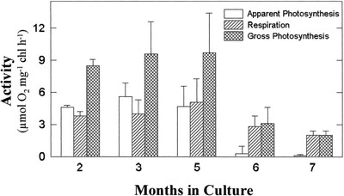
La photosynthèse brute a été calculée en additionnant photosynthèse apparente et respiration. »
Remarque :
« Des chloroplastes isolés de l’algue Vauchéria, placés dans un milieu physiologique, gardent leur structure et restent capables d’effectuer les réactions de la photosynthèse pendant une dizaine de jours, puis ils se dégradent et cessent d’être fonctionnels. »

Apport des cellules du mollusque aux chloroplastes qu’il héberge
« Les chloroplastes sont des organites dont la structure est très complexe et dont les constituants, notamment les protéines associées aux pigments chlorophylliens dans les membranes des lamelles sont constamment renouvelées.
Ces organites possèdent de l’ADN (une molécule d’ADN circulaire de 115.341 paires de nucléotides pour l’ADN chloroplastique de l’algue Vaucheria). Cet ADN est le support de gènes codant pour des protéines chloroplastiques impliquées dans la photosynthèse.
Cependant la majorité des protéines chloroplastiques sont codées par des gènes situés dans le noyau. Ces protéines sont synthétisées au niveau des ribosomes cytoplasmiques puis adressées aux chloroplastes
PsbO est une protéine chloroplastique constamment renouvelée, indispensable à la photosynthèse. Elle est codée par un gène présent chez tous les organismes photosynthétiques, situé normalement dans le noyau des cellules et absent du règne animal.
Avec l’objectif de rechercher la cause de la longévité fonctionnelle des chloroplastes dans les cellules de l’Elysia, les chercheurs, ont séquencé le génome chloroplastique de l’algue et identifié les gènes présents, pour voir notamment si le gène PsbO s’y trouvait.
Ils ont recherché aussi ce gène dans l’ADN nucléaire de l’algue et déterminé sa séquence. Enfin, ils ont cherché si ce gène était présent dans l’ADN du mollusque et pour cela, ils ont extrait l’ADN de mollusques à jeun depuis plusieurs mois et d’œufs. »
Vous disposez des résultats de leurs recherches sous la forme d’un fichier Psbo.edi à ouvrir avec le logiciel GénieGen. Ce fichier contient :
- la séquence du gène PsbO nucléaire de l'algue
- la séquence du gène PsbO situé dans l'ADN extrait d'un mollusque adulte
- la séquence du gène PsbO situé dans l'ADN d'oeufs du mollusque

Après avoir étudié soigneusement les informations fournies et comparé les séquences proposées, construisez un argumentaire pour répondre aux questions suivantes :
Qu’est-ce qui justifie l’emploi du terme endosymbiose dans le cas étudié ?
Comment peut-on être certain de l’existence d’un transfert horizontal de gène ?
Quel est le bénéfice tiré de l’association pour le mollusque ?
Peut-on parler de bénéfice pour l’algue ? et pour ses chloroplastes ?

